**Вопросы к вебинару 14 октября 2025 г. (вторник)**

**1. Надежда Владимировна С.**

**НЕВЕРОВ**

1) Вопрос по учёту членских взносов

Если организация работает по кассовому методу – взносы пришли – начислили, не пришли – не начислили. Тогда у нас не формируется дебиторская задолженность, а у членов не формируется кредиторская.

А если мы просим оплатить взносы за прошлые года – 2024, 2023, 2022 – у нас такая задолженность не подкреплена ничем – нет ни акта сверки, ни начислений.

Как быть в такой ситуации и как правильно отражать задолженность по членским взносам, чтобы она была реальной к взысканию, а не повисла как долги, которые не будут никогда погашены?

Как построить работу с членами на этот счёт?

Ситуация – ассоциация начисляет взносы в момент прихода средств (кассовым метод)

Как быть со взносами за прошлые периоды 2022, 2023, 2024 года.

Компании просят акт сверки взаиморасчётов.

Имеем ли мы право начислить членские взносы за прошлый период в текущем году:

Начислены членские взносы за 2024 г. – дата проводки 30.09.2025

И тогда как будет выглядеть акт сверки – ведь это будет акт сверки только за текущий год за 2025?

Мы же не можем, если у нас не было начислений в 2022 г. сделать акт сверки за 2022 г.?

 Либо же мы можем работать только по текущему году?

 Как быть в такой ситуации. когда и взносы членские собрать нужно и не было отражения задолженность за прошлый период?

 А если начислять задолженность по взносам, то будет большая задолженность по неуплате взносов.

Налоговый учет:

Кассовый метод в налоговом учете — это метод признания доходов и расходов фактической датой поступления денег или списания оплаты (ст. 273 НК).

Организации (за исключением банков, кредитных потребительских кооперативов и микрофинансовых организаций, организаций, признаваемых в соответствии с настоящим Кодексом контролирующими лицами контролируемых иностранных компаний, и налогоплательщиков, указанных в пункте 1 статьи 275.2 настоящего Кодекса) имеют право на определение даты получения дохода (осуществления расхода) по кассовому методу, если в среднем за предыдущие четыре квартала сумма выручки от реализации товаров (работ, услуг) этих организаций без учета налога на добавленную стоимость не превысила одного миллиона рублей за каждый квартал.

Кассовым методом также считаются доходы и расходы на упрощенном режиме налогообложения.

В то же время бухгалтерская отчетность формируется на основании данных бухгалтерского учета, рассчитанных методом начисления: факты хозяйственной деятельности организации относятся к тому отчетному периоду, в котором они имели место, независимо от фактического времени поступления или выплаты денежных средств, связанных с этими фактами (п. 5 ПБУ 1/2008).

**Приказ Минфина России от 06.05.1999 N 32н (ред. от 27.11.2020) "Об утверждении Положения по бухгалтерскому учету "Доходы организации" ПБУ 9/99" (Зарегистрировано в Минюсте России 31.05.1999 N 1791)**

1. Настоящее Положение устанавливает правила формирования в бухгалтерском учете информации о доходах коммерческих организаций (кроме кредитных и страховых организаций), являющихся юридическими лицами по законодательству Российской Федерации.

Применительно к настоящему Положению **некоммерческие организации (кроме государственных (муниципальных) учреждений) признают доходы от предпринимательской и иной деятельности.**

IV. Признание доходов

12. Выручка признается в бухгалтерском учете при наличии следующих условий:

а) организация имеет право на получение этой выручки, вытекающее из конкретного договора или подтвержденное иным соответствующим образом;

б) сумма выручки может быть определена;

в) имеется уверенность в том, что в результате конкретной операции произойдет увеличение экономических выгод организации. Уверенность в том, что в результате конкретной операции произойдет увеличение экономических выгод организации, имеется в случае, когда организация получила в оплату актив либо отсутствует неопределенность в отношении получения актива;

г) право собственности (владения, пользования и распоряжения) на продукцию (товар) перешло от организации к покупателю или работа принята заказчиком (услуга оказана);

д) расходы, которые произведены или будут произведены в связи с этой операцией, могут быть определены.

Если в отношении денежных средств и иных активов, полученных организацией в оплату, не исполнено хотя бы одно из названных условий, то в бухгалтерском учете организации признается кредиторская задолженность, а не выручка.

Для признания в бухгалтерском учете выручки от предоставления за плату во временное пользование (временное владение и пользование) своих активов, прав, возникающих из патентов на изобретения, промышленные образцы и других видов интеллектуальной собственности и от участия в уставных капиталах других организаций, должны быть одновременно соблюдены условия, определенные в подпунктах "а", "б" и "в" настоящего пункта.

**Организации, которые вправе применять упрощенные способы ведения бухгалтерского учета, включая упрощенную бухгалтерскую (финансовую) отчетность, могут признавать выручку по мере поступления денежных средств от покупателей (заказчиков) при соблюдении условий, определенных в подпунктах "а", "б", "в" и "д" настоящего пункта.**

Федеральный закон от 12.01.1996 N 7-ФЗ (ред. от 31.07.2025) "О некоммерческих организациях"

2. Некоммерческая организация может осуществлять предпринимательскую и иную приносящую доход деятельность лишь постольку, поскольку это служит достижению целей, ради которых она создана и соответствует указанным целям, при условии, что такая деятельность указана в его учредительных документах. **Такой деятельностью признаются приносящее прибыль производство товаров и услуг, отвечающих целям создания некоммерческой организации, а также приобретение и реализация ценных бумаг, имущественных и неимущественных прав, участие в хозяйственных обществах и участие в товариществах на вере в качестве вкладчика.**

2) Вопрос по наградной деятельности ассоциации.

Ситуация: Ассоциация, согласно п. 6.3.3.7 Устава к компетенции постоянно действующего коллегиального исполнительного органа управления (собирается 2 раза в год)  относится учреждение наград Ассоциации, утверждение положений о наградах, принятие решений о награждение – всё это является уставной деятельностью Ассоциации, которую она ведёт за счёт членских взносов и пожертвований.

Ассоциация получает ходатайства о награждении работников от организаций и наградные листы на каждого награждаемого. Либо коллегиальный орган управления или администрация сами предлагают наградить кого-то этими наградами.

Ассоциация вносит данные в реестр награждения.

Протоколом Капитула при коллегиальном исполнительном органе управления утверждают награждение награждаемого.

Денег на изготовление наград не хватает, некоторые награды дорогие и делаются из золота и серебра на монетном дворе.

Ассоциация заключала договоры купли-продажи нагрудных знаков. т.е. компания делала заявки на награды и оплачивала их стоимость за комплект (наградной знак, футляр, удостоверение) не по себестоимости, а с наценкой.

Каким образом можно работать с наградами?

И как получать финансирование на их изготовление?

Возможно ли заключать договоры купли-продажи нагрудных знаков?

И при каких условиях и с какими формулировками?

или же переходить на договор пожертвования на уставные цели?

Или просто договор пожертвования без конкретики?

или еще какие варианты есть?

Каким образом и какими документам оформлять списание наград с учёта?

Не удается подписывать акты приёмки-передачи наград награждаемому.

На каком счёте учитывать награды (наградную атрибутику – медали, футляры, удостоверения) при покупке у поставщиков на 10 или 41, далее идет комплектование награды?

На какой счет списывать и в какой момент?

Каким образом списывать с учета при награждении – безвозмездной передаче?

Что делать с НДФЛ?

Часть наград по себестоимости около 2 тыс. руб., знаки, имеющие в составе серебро – себестоимость порядка 7-10 тыс. руб., а знаки из золота — 260 тыс. руб.

Как грамотно оформить передачу знака награждаемому, как разобраться с НДФЛ – его начисление и удержание, если это не сотрудники нашей организации.

Предложила директору договор дарения и уведомление в ИФНС о невозможности удержать НДФЛ, но они и слушать не хотят, что тому, кого награждаем, нужно заплатить налог.

Возможно ли заплатить налог за награждаемых? Опять-таки из каких это средств делать?

Какова практика в вопросах награждения? Это не спортивные соревнования, не конкурсы, и не социально-ориентированная организация.

Здесь некоммерческое партнёрство (сейчас ассоциация) и членские взносы.

Как грамотно выстроить наградную работу?

по каким договорам получать финансирование?  –пожертвование, спонсорская помощь или еще как?

как правильно и по каким документам передавать награды и осуществлять списание у учета наград для награждения – по какой цене (себестоимость или на забалансовом счете по 1 руб., – какая стоимость будет стоять в акте приёмки-передачи?

Возможно ли составлять акт безадресно – выдать Иванову И.И. 10 комплектов награды для торжественного награждения список из 10 чел. ФИО такого-то числа. Общая стоимость наград 20 тыс. руб.

Как работать с налогом НДФЛ?

Будет ли здесь возникать другие налоги и сборы при передаче физическим лицам?

Возможно ли получать пожертвование от организации А и награждать наградами сотрудников организации А – в протоколе будут указаны ФИО, должность и название компании – организация А – при пристальном изучении можно будет провести параллель, что организация А дала пожертвование на награждение своих сотрудников наградами?

Или же нужно, чтобы организация Б вносила пожертвование, а награждались сотрудники организации А (если это холдинги, и есть такая возможность)?

Вопросов много, но все об одном – как построить учёт наград, их списание с бухгалтерского учёта, и законным способом получать деньги на финансирование наградной деятельности.

## **НДС**

**Обычная безвозмездная передача имущества признается реализацией и облагается, согласно письму Минфина от 11 июля 2023 г. № 03-07-11/64536, налогом на добавленную стоимость (НДС).** Причём НДС начисляется в день передачи подарков и призов. Базой для исчисления налога является рыночная или покупная стоимость призов и подарков. Входной НДС может быть принят к вычету при соблюдении ряда требований и условий, прописанных в п. 1 ст. 171 и п. 1 ст. 172 НК РФ. Для целей начисления налога достаточно составить бухгалтерскую справку–расчет или сводный документ и зарегистрировать его в Книге продаж.

В случае если в качестве подарков выступают приобретенные ценности, базой для расчета налога служит стоимость их приобретения. Если же в качестве подарка выступает имущество, изготовленное внутри организации, за основу налоговой базы можно взять цену его реализации. В бухгалтерском учете начисление НДС фиксируется проводкой Д 91 К 68.

## **НДФЛ**

Процедура оформления передачи подарка другой организации или её сотрудникам зависит от его стоимости. **Если цена подарка не превышает 4000 рублей, то, согласно п. 28 ст. 217 НК РФ, подоходный налог (НДФЛ) не удерживается.**То есть дарящая организация может не включать в отчетность по форме 6-НДФЛ подарки, не превышающие 4 000 рублей в год, поскольку они освобождены от НДФЛ.

**Если же стоимость подарка, вручаемого другой организации или её сотруднику, превышает 4000 рублей, организация-даритель выступает в роли налогового агента по НДФЛ**.

При передаче призов и подарков стоимостью свыше 4000 рублей сотрудникам организаций-партнёров необходимо начислить НДФЛ. В случае отсутствия возможности удержать НДФЛ организация в соответствии с п. 5 ст. 226 НК РФ обязана проинформировать налогоплательщика (получателя подарка) и налоговый орган о невозможности удержания налога, а также о сумме дохода, с которой налог не был удержан. Срок уведомления – не позднее 25 февраля года, следующего за отчетным.

Для целей информирования используется специальная форма, предусмотренная приложением № 1 к годовому отчету 6-НДФЛ, утвержденная приказом ФНС РФ от 9 января 2024 г. № ЕД-7-11/1.

Налоговый кодекс п. 6.1 ст. 217 Налогового кодекса освобождает от обложения НДФЛ суммы, полученные физлицами в виде грантов, премий и призов в денежной или натуральной форме по результатам участия в соревнованиях, конкурсах, иных мероприятиях, предоставленных некоммерческими организациями за счет грантов Президента РФ. Правительство определило перечень таких НКО. Точнее, добавило новый список к Перечню российских организаций, утвержденный в целях применения другой льготы по НДФЛ – в отношении грантов и безвозмездной помощи, предоставленных для поддержки науки, образования, культуры и искусства.

Новый Перечень НКО небольшой – в него включены всего четыре организации:

АНО "Россия – страна возможностей",

АНО "Большая Перемена",

Российское движение школьников,

Российское общество "Знание".

## **Страховые взносы**

**Страховые взносы на стоимость подарков не начисляются**, поскольку передача подарков оформляется как договор дарения, а не как договор на выполнение работ или оказание услуг.

В случае если организация в силу своей специфики весьма часто прибегает к практике вручения призов, наград и подарков каким-либо сторонним субъектам, порядок отражения их передачи наши специалисты рекомендуют зафиксировать в учетной политике НКО.

Для отслеживания движения призов, наград и подарков, как правило, используется какой-либо забалансовый счет (07). Понесённые издержки отражаются на счет 91.2 «Прочие расходы» в момент приобретения. Если же подарки хранятся в организации весьма долгий период времени, учет их приобретения следует отражать на счете 10 «Материалы» с последующим списанием их стоимости на счет 91.2 «Прочие расходы» в момент непосредственной передачи субъекту-получателю. Начисленная сумма НДС с передачи призов и подарков, как говорилось выше, учитывается в составе прочих расходов и отражается в бухгалтерском учете проводкой Д 91.2 К68.

Учёт выдачи наград в некоммерческой организации оформляется с помощью наградного листа. Также могут использоваться приказы (распоряжения) руководства о поощрении, протоколы заседаний, где принималось решение о награждении, и документы, подтверждающие факт получения награды (например, акт приёма-передачи, расписка).

Основные документы для оформления

* **Наградной лист:**

Это основной документ, который заполняется на награждаемого. Он должен пройти согласование в соответствии с внутренними положениями организации.

* **Протокол общего собрания (или другого руководящего органа):**

Если решение о награждении принимается коллегиально, то составляется протокол, фиксирующий этот факт.

* **Приказ (распоряжение) руководителя:**

На основании решения руководства издается приказ о поощрении, в котором указываются лица и основание для награждения.

* **Акт приёма-передачи или расписка:**

Для подтверждения фактической выдачи награды может быть составлен акт приёма-передачи или потребоваться личная расписка от награжденного.

**6. Юлия Сергеевна А.**

**НЕВЕРОВ**

По ведению проектной деятельности в рамках гранта было оформлено несколько договоров ГПХ с физ. лицами (в штате не числятся), в том числе и с несовершеннолетними (до 14 лет). В договоре ГПХ указан родитель, его данные, он подписывает договор и акт. Про ребенка прописано, что работу выполняет он.

Вопрос: на кого в бухгалтерской программе оформлять договор ГПХ и, как следствие, начислять доход, страховые взносы и удерживать НДФЛ? Я думаю, что на ребёнка, но коллега до меня сдавала на родителя отчеты по аналогичным ГПХ, начисляя на родителя доход и взносы. У меня сомнения по правильности таких действий. Помогите, пожалуйста, разобраться в ситуации, чтобы сделать правильно.

Несовершеннолетние наряду с остальными гражданами выступают плательщиками налога на доходы физических лиц (НДФЛ) (п. 1 ст. 207 НК РФ).

### Заполнение справки о доходах на несовершеннолетнего

Если в течение года вы выплачивали несовершеннолетнему доходы, то на него нужно будет составить справку о доходах физлица, которая является частью годового расчета 6-НДФЛ.

При заполнении справки на несовершеннолетнего есть особенности:

•у получившего доход ребенка младше 14 лет нет паспорта. Тогда в поле «Код вида документа, удостоверяющего личность» проставьте код 03, а в поле «Серия и номер» укажите серию и номер свидетельства о рождении без знака №;

•у ребенка нет ИНН, вернее — вы его не знаете. Ведь налоговые органы присваивают ИНН человеку после его рождения на основании информации, полученной из ЗАГСа. Тогда вы можете либо не заполнять в справке поле «ИНН в Российской Федерации», либо узнать его и заполнить.

**Узнать ИНН несовершеннолетнего можно через интернет-сервис «Узнать ИНН». В сервисе нужно ввести ф. и. о. подростка, дату его рождения, серию и номер паспорта или свидетельства о рождении и дату выдачи документа.**

Если по каким-то причинам при выплате/выдаче дохода несовершеннолетнему не удалось удержать НДФЛ, тогда сумму неудержанного налога нужно отразить в разделе 4 справки о доходах, а также в поле 170 раздела 2 годового расчета 6-НДФЛ. Впоследствии он сам или с помощью родителей заплатит НДФЛ на основании присланного из ИФНС уведомления.

### Отчетность по страховым взносам

Суммы выплат несовершеннолетнему в страховой отчетности нужно отразить в общем порядке. Но еще понадобится указать и персональные данные несовершеннолетнего при заполнении:

•подраздела 3.1 раздела 3 РСВ;

•отчета «Персонифицированные сведения о физических лицах» (сдается в ИФНС вместо СЗВ-М, представляемого в отделение ПФР);

•подразделов 1 и 1.1 раздела 1 формы ЕФС-1 при приеме на работу/увольнении (сдается вместо СЗВ-ТД), при заключении/расторжении договора ГПХ.

При заполнении форм, кроме ф. и. о несовершеннолетнего, нужно указывать его ИНН и СНИЛС. Поэтому при приеме на работу уточните, оформляли ли несовершеннолетнему СНИЛС его родители.

Если СНИЛС у ребенка нет, то зарегистрировать его в СФР должен работодатель. Для этого нужно подать в свое отделение СФР анкету по форме АДВ-1 с подписью подростка и опись АДВ-6-1.

По истечении 5 рабочих дней СФР оформит уведомление по форме АДИ-РЕГ, которое нужно выдать сотруднику.

## **ФЕДЕРАЛЬНАЯ НАЛОГОВАЯ СЛУЖБА**

## **ПИСЬМО от 22 сентября 2021 г. N БС-2-21/1378@**

Федеральная налоговая служба рассмотрела обращение, поступившее письмом от 09.09.2021, по вопросу исчисления и уплаты налога на имущество физических лиц в отношении несовершеннолетних детей и сообщает следующее.

[Статьей 57](https://normativ.kontur.ru/document?moduleId=1&documentId=357694#l114) Конституции Российской Федерации установлено, что каждый обязан платить законно установленные налоги и сборы.

Законодательство Российской Федерации о налогах и сборах состоит из Налогового кодекса Российской Федерации (далее - Кодекс) и принятых в соответствии с ним федеральных законов о налогах и сборах.

В соответствии со [статьей 45](https://normativ.kontur.ru/document?moduleId=1&documentId=397672#l2326) Кодекса налогоплательщик обязан самостоятельно исполнить обязанность по уплате налога, если иное не предусмотрено законодательством о налогах и сборах.

На основании [пункта 1](https://normativ.kontur.ru/document?moduleId=1&documentId=397672#l2256) статьи 26 Кодекса налогоплательщик может участвовать в отношениях, регулируемых законодательством Российской Федерации о налогах и сборах через законного или уполномоченного представителя.

В соответствии с [пунктом 2](https://normativ.kontur.ru/document?moduleId=1&documentId=397672#l2945) статьи 27 Кодекса законными представителями налогоплательщика - физического лица признаются лица, выступающие в качестве его представителей в соответствии с гражданским законодательством Российской Федерации.

Так, за несовершеннолетних, не достигших четырнадцати лет (малолетних), сделки могут совершать от их имени их родители, усыновители или опекуны, за исключением тех сделок, которые указаны в [пункте 2](https://normativ.kontur.ru/document?moduleId=1&documentId=394915#l118) статьи 28 Гражданского кодекса Российской Федерации.

Таким образом, родители (усыновители, опекуны, попечители) как законные представители несовершеннолетних детей, имеющих в собственности имущество, подлежащее налогообложению, осуществляют правомочия по управлению данным имуществом, в том числе и исполняют обязанности по уплате налогов в отношении этого имущества.

*Действительный*  
*государственный советник*  
*Российской Федерации*  
*2 класса*  
*С.Л. БОНДАРЧУК*

# **ПИСЬМО Минфина России от 22.07.2024 № 03-04-05/68467**

[Налог на доходы физических лиц](https://www.v2b.ru/tag/nalog-na-dohody-fizicheskih-lits/)[НДФЛ](https://www.v2b.ru/tag/ndfl/)

20 сентября 2024

**Вопрос**: Об НДФЛ и представлении декларации при получении несовершеннолетними детьми дохода от сдачи в аренду недвижимого имущества.

**Ответ**:

МИНИСТЕРСТВО ФИНАНСОВ РОССИЙСКОЙ ФЕДЕРАЦИИ

ПИСЬМО  
от 22 июля 2024 г. N 03-04-05/68467

Департамент налоговой политики (далее — Департамент) рассмотрел обращение от 23.05.2024 и сообщает, что в соответствии с Регламентом Минфина России, утвержденным приказом Минфина России от 14.09.2018 N 194н, в Минфине России, если законодательством не установлено иное, не рассматриваются по существу обращения по оценке конкретных хозяйственных ситуаций.  
Консультационные услуги Департаментом также не оказываются.  
Одновременно разъясняем, что согласно статье 209 Налогового кодекса Российской Федерации (далее — Кодекс) объектом налогообложения налогом на доходы физических лиц признается доход, полученный налогоплательщиками — налоговыми резидентами Российской Федерации как от источников в Российской Федерации, так и от источников за пределами Российской Федерации, а для физических лиц, не являющихся налоговыми резидентами, только от источников в Российской Федерации.  
На основании пункта 1 статьи 226 Кодекса, в частности, российские организации и индивидуальные предприниматели, от которых или в результате отношений с которыми налогоплательщик получил доходы, указанные в пункте 2 статьи 226 Кодекса, обязаны исчислить, удержать у налогоплательщика и уплатить сумму налога на доходы физических лиц.  
Указанные российские организации именуются в главе 23 «Налог на доходы физических лиц» Кодекса налоговыми агентами.  
Пунктом 2 статьи 226 Кодекса установлено, что исчисление сумм и уплата налога в соответствии со статьей 226 Кодекса производятся в отношении всех доходов налогоплательщика, источником которых является налоговый агент, с зачетом ранее удержанных сумм налога (за исключением доходов, в отношении которых исчисление сумм налога производится в соответствии со статьей 214.7 Кодекса), а в случаях и порядке, предусмотренных статьей 227.1 Кодекса, также с учетом уменьшения на суммы фиксированных авансовых платежей, уплаченных налогоплательщиком.  
Особенности исчисления и (или) уплаты налога по отдельным видам доходов устанавливаются статьями 214.3, 214.4, 214.5, 214.6, 214.7, 226.1, 226.2, 227 и 228 Кодекса.  
Учитывая изложенное, по общему правилу налоговые агенты при выплате налогоплательщику дохода, источником которого они являются, обязаны исчислить, удержать у налогоплательщика и уплатить сумму налога на доходы физических лиц.  
В то же время на основании подпункта 1 пункта 1 статьи 228 Кодекса исчисление и уплату налога в соответствии со статьей 228 Налогового кодекса производят физические лица исходя из сумм вознаграждений, полученных от физических лиц и организаций, не являющихся налоговыми агентами, на основе заключенных трудовых договоров и договоров гражданско-правового характера, включая доходы по договорам найма или договорам аренды любого имущества.  
Согласно пунктам 2 и 3 статьи 228 Кодекса налогоплательщики, указанные в пункте 1 статьи 228 Кодекса, самостоятельно исчисляют суммы налога, подлежащие уплате в соответствующий бюджет, в порядке, установленном статьей 225 Кодекса, а также обязаны представить в налоговый орган по месту своего учета соответствующую налоговую декларацию.  
Пунктом 2 статьи 27 Кодекса установлено, что законными представителями налогоплательщика — физического лица признаются лица, выступающие в качестве его представителей в соответствии с гражданским законодательством Российской Федерации.  
В соответствии со статьями 26 и 28 Гражданского кодекса Российской Федерации законными представителями несовершеннолетних являются их родители.  
В этой связи при получении несовершеннолетним ребенком дохода, в частности, от сдачи в аренду недвижимого имущества в определенных случаях родителю несовершеннолетнего ребенка необходимо представить от его имени в налоговый орган налоговую декларацию по налогу на доходы физических лиц.

Заместитель директора Департамента  
В.В.САШИЧЕВ  
22.07.2024

**9. Марина Михайловна В.**

**НЕВЕРОВ**

Вопрос по приносящей доход деятельности для общественной организации.

Обязательна ли касса (онлайн или терминал, или и то, и другое) для осуществления приносящей доход деятельности, если планируется принимать платежи только безналичным расчетом, по QR коду?

Имеет ли значение, с кем будет сотрудничать организация по платным услугам (физлица или юридические лица) с этой точки зрения? Для сотрудничества с юрлицами онлайн-касса обязательна даже для безналичных расчетов.

Да, ККТ применяется при получении безналичных платежей по QR-коду от физических лиц, так как это один из способов проведения расчетов, требующий выдачи кассового чека. Исключение составляют случаи, когда платеж поступает от другого юридического лица или ИП, и если предприниматель является самозанятым или находится на патенте и оказывает определенные услуги.

Когда нужно применять ККТ

* **Расчеты с физическими лицами:**

Организации и ИП обязаны применять ККТ при получении любых безналичных платежей от физлиц, включая оплату по QR-коду.

* **Момент расчета:**

Кассовый чек должен быть сформирован в момент проведения расчета, аналогично оплате по эквайрингу.

* **Оплата в интернете:**

При оплате по QR-коду через интернет-магазин чек формируется мгновенно и направляется на электронную почту покупателя или абонентский номер.

Когда ККТ не требуется

* **Расчеты между организациями и ИП:**
* Ст.2 ч.9 Федерального закона 54-ФЗ. Контрольно-кассовая техника не применяется при осуществлении расчетов в безналичном порядке между организациями и (или) индивидуальными предпринимателями, за исключением осуществляемых ими расчетов с использованием электронного средства платежа с его предъявлением.

«С использованием электронного средства платежа с его предъявлением» — это оплата товаров или услуг банковской картой при её физическом предъявлении, например, через POS-терминал в магазине. В отличие от расчетов без предъявления карты (например, онлайн-оплата), здесь физический носитель (карта) должен быть непосредственно использован в терминале.

* **ИП на патенте:**

ИП, работающие на патенте и оказывающие некоторые виды услуг (например, ремонт одежды, обуви, чистка), освобождаются от применения ККТ.

* **Самозанятые:**

Если продавец является плательщиком налога на профессиональный доход (самозанятым), он не использует онлайн-кассу, а формирует чеки в приложении «Мой налог».

[**Федеральный закон от 22.05.2003 N 54-ФЗ (ред. от 24.06.2025) "О применении контрольно-кассовой техники при осуществлении расчетов в Российской Федерации" (с изм. и доп., вступ. в силу с 02.09.2025)**](https://www.consultant.ru/document/cons_doc_LAW_42359/)

# **В каких случаях можно не применять ККТ**

# Статья 1.2. Сфера и правила применения контрольно-кассовой техники

1. Контрольно-кассовая техника, включенная в реестр контрольно-кассовой техники, применяется на территории Российской Федерации в обязательном порядке всеми организациями и индивидуальными предпринимателями при осуществлении ими расчетов, за исключением случаев, установленных настоящим Федеральным [законом](https://www.consultant.ru/document/cons_doc_LAW_42359/d2fc933bc5ec367e9a8713330510af5d9e1a3fe4/).

**Статья 1.1. Основные понятия, используемые в настоящем Федеральном законе**

расчеты - прием (получение) и выплата денежных средств наличными деньгами и (или) в безналичном порядке за товары, работы, услуги, прием ставок, интерактивных ставок и выплата денежных средств в виде выигрыша при осуществлении деятельности по организации и проведению азартных игр, выдача (получение) обменных знаков игорного заведения и выдача (получение) денежных средств в обмен на предъявленные обменные знаки игорного заведения, а также прием денежных средств при реализации лотерейных билетов, электронных лотерейных билетов, приеме лотерейных ставок и выплате денежных средств в виде выигрыша при осуществлении деятельности по организации и проведению лотерей. В целях настоящего Федерального закона под расчетами понимаются также прием (получение) банковскими платежными агентами (субагентами), осуществляющими свою деятельность в соответствии с Федеральным [законом](https://www.consultant.ru/document/cons_doc_LAW_502319/) от 27 июня 2011 года N 161-ФЗ "О национальной платежной системе", от юридического лица, индивидуального предпринимателя, физического лица, не являющегося индивидуальным предпринимателем, наличных денежных средств, в том числе для зачисления сумм принятых наличных денежных средств на банковские счета таких лиц, прием (получение) и выплата денежных средств в виде предварительной оплаты и (или) авансов, зачет и возврат предварительной оплаты и (или) авансов, предоставление и погашение займов для оплаты товаров, работ, услуг (включая осуществление ломбардами кредитования граждан под залог принадлежащих гражданам вещей и деятельности по хранению вещей) либо предоставление или получение иного встречного предоставления за товары, работы, услуги;

**12. Марианна Сергеевна К.**

**НЕВЕРОВ**

Может ли общественная организация иметь основной ОКВЭД отличный от 94.99, осуществляя деятельность в соответствии с целями и задачами, определенными Уставом.

И может ли дополнительный ОКВЭД стать основным?

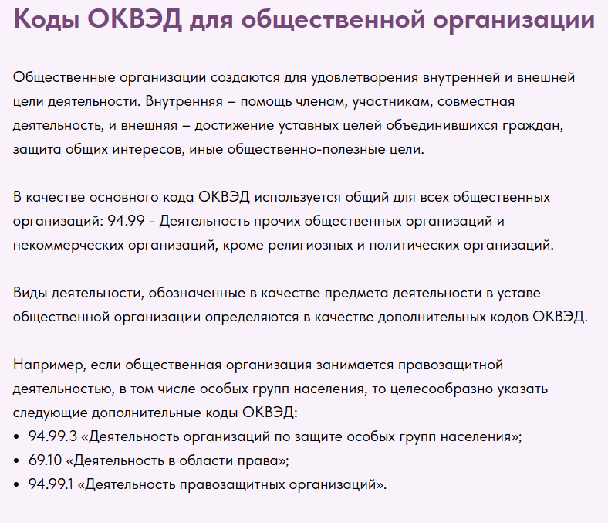

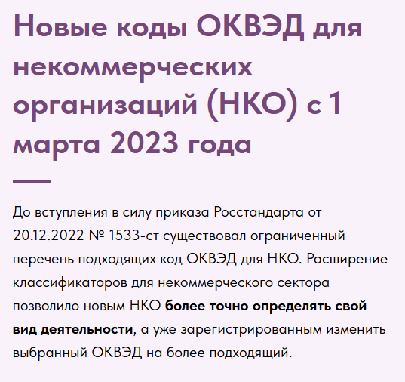

# Приказ Росстандарта от 20.12.2022 N 1533-ст "Об утверждении Изменения 52/2022 ОКВЭД 2 к Общероссийскому классификатору видов экономической деятельности (ОКВЭД 2) и Изменения 75/2022 ОКПД 2 к Общероссийскому классификатору продукции по видам экономической деятельности"

В целях реализации [Правил](https://legalacts.ru/doc/postanovlenie-pravitelstva-rf-ot-07062019-n-733-ob-obshcherossiiskikh/#100018) разработки, ведения, изменения и применения общероссийских классификаторов технико-экономической и социальной информации, утвержденных постановлением Правительства Российской Федерации от 7 июня 2019 г. N 733 "Об общероссийских классификаторах технико-экономической и социальной информации", приказываю:

1. Утвердить [Изменение](https://legalacts.ru/doc/izmenenie-522022-okved-2-obshcherossiiskii-klassifikator-vidov-ekonomicheskoi-dejatelnosti/) 52/2022 ОКВЭД 2 к Общероссийскому классификатору видов экономической деятельности (ОКВЭД 2) ОК 029-2014 (КДЕС Ред. 2) с датой введения в действие 1 марта 2023 г.

2. Утвердить [Изменение](https://legalacts.ru/doc/izmenenie-752022-okpd-2-obshcherossiiskii-klassifikator-produktsii-po-vidam/) 75/2022 ОКПД 2 к Общероссийскому классификатору продукции по видам экономической деятельности (ОКПД 2) ОК 034-2014 (КПЕС 2008) с датой введения в действие 1 марта 2023 г.

3. Настоящий приказ вступает в силу 1 марта 2023 г.

Руководитель

А.П.ШАЛАЕВ

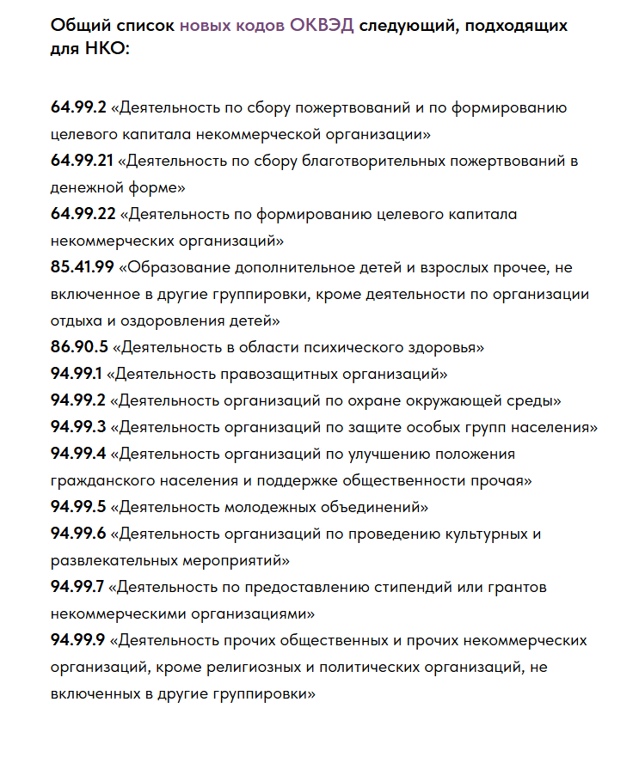

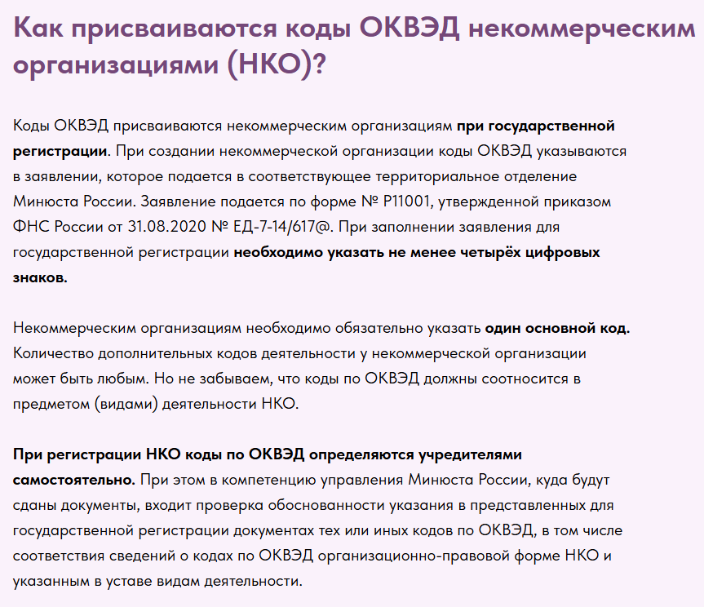

<https://ural-nko.ru/okved_nko>

ОКВЭД влияет на возможность получать льготы, тарифы страховых взносов за сотрудников (особенно на травматизм) и на взаимодействие с банками и налоговой. Его можно и нужно менять, если деятельность изменилась, чтобы избежать штрафов и блокировки счетов. Изменение происходит путем подачи заявления в налоговую инспекцию, и это можно сделать в любое время.

На что влияет ОКВЭД:

* **Страховые взносы:**

Основной код ОКВЭД определяет ставку взносов «на травматизм» за сотрудников. Чем выше класс риска деятельности, тем выше тариф.

* **Льготы и преференции:**

Некоторые коды дают право на льготные налоговые режимы или пониженные ставки по налогам. Если основной код не соответствует заявленной деятельности, льготы могут быть аннулированы.

* **Взаимодействие с налоговой:**

ФНС использует коды ОКВЭД для анализа деятельности и может наложить штраф за несвоевременное или неточное внесение данных в ЕГРЮЛ.  За несвоевременное внесение нового кода ОКВЭД налагается административный штраф, размер которого составляет от 5 000 до 10 000 рублей (ч. 3 или 4 ст. 14.25 КоАП РФ). Внесение изменений в реестр необходимо сделать в течение 7 рабочих дней после начала осуществления новой деятельности